

sahibindex Kiralık Konut Piyasası Görünümü

Ülke genelinde reel kiralarda düşüş
Eylül 2026

İşbu rapor; sahibinden.com’da Emlak kategorisindeki ilan verenlerin ilanlarda belirttiği bilgilere dayanarak, Bahçeşehir Üniversitesi Ekonomik ve Toplumsal Araştırmalar Merkezi – Betam ile yapılan işbirliği sonucunda hazırlanmıştır.
Rapor içeriğinin doğruluğu ve güncelliği konusunda sahibinden.com’un ve BETAM’ın herhangi bir sorumluluğu bulunmamaktadır.
Kiralık Konut Piyasası
- Kiralama fiyatları analizi
- Kiralık konut piyasası talep analizi
  - Kiralık konut talebi
  - Yayından kaldırılan ilanların yaşam sürelerine göre analiz

İÇİNDEKİLER

sahibindex
Kiralık Konut Piyasası Görünümü

Eylül 2026
ÜLKE GENELİNDE REEL KİRALARDA düşüş
Özet

Reel kiralar bir önceki aya kıyasla ülke genelinde ve İstanbul’da azalırken İzmir’de sabit kalmış ve Ankara’da yükselmiştir. Bir önceki yılın aynı ayı ile kıyaslandığında reel kira fiyatı ülke genelinde, Ankara’da ve İzmir’de azalmış İstanbul’da artmıştır. Yıllık reel kira değişimi Türkiye genelinde yüzde -6,6, Ankara’da yüzde -8, İstanbul’da yüzde 5,8, İzmir’de ise yüzde -10,5’tir.

Ağustos’ta cari kira fiyatı ülke genelinde ve üç büyükşehirde artmıştır. Yıllık kira değişim oranı ülke genelinde yüzde 22,8, İstanbul’da yüzde 39,2, Ankara’da yüzde 21, İzmir’de ise yüzde 17,6’dır. Ortalama kiralık konut ilan m² fiyatı ülke genelinde 297,4 TL, İstanbul’da 463,9 TL, Ankara’da 300 TL, İzmir’de ise 333,3 TL’dir.

Kiralık konut talep göstergesi bir önceki aya kıyasla düşmüş, bir önceki yılın aynı ayına kıyasla ise yükselmiştir. Kiralık konut piyasasında bir diğer canlılık ölçütü olarak kullandığımız kiralık konut ilanlarının ne kadar süre yayında kaldıklarını gösteren kapatılan ilan yaşı geçen aya kıyasla ülke genelinde ve İzmir’de kısalmış, Ankara’da sabit kalmış, İstanbul’da ise yükselmiştir.

BİLGİLENDİRME: "BETAM tarafından sahibinden.com verileri ile hazırlanan kira endeksi ile TÜİK’in açıkladığı TÜFE kira endeksinin hesaplama yöntemi farklıdır. BETAM tarafından yayınlanan kira endeksi; “yeni kiraya verilmek üzere ilan edilen” konutların “talep edilen kira fiyatlarındaki” artışı dikkate almaktadır. İlan edilen fiyatlardan bir kiralamanın gerçekleşip gerçekleşmediği, gerçekleştiyse hangi fiyattan gerçekleştiği bilgisi doğal olarak bilinememektedir. Bu verilere dayanılarak doğrudan enflasyon hesabına yönelik bir kira endeksi hesabı yapılması uygun değildir. TÜİK’in Hanehalkı Bütçe Anketi ile izlemekte olduğu kira fiyatı endeksi ise “aynı evde oturmaya devam eden kiracıların yaşadığı” fiyat artışını yansıtmaktadır.

2025 yılından itibaren uygulamaya konan yetkilendirilmiş ilana ilişkin düzenleme ile veri yapısına yönelik altyapı çalışmaları sebebiyle kiralık konut arzı ve yayından kaldırılan ilan sayılarının ilan sayısına göre analizi bölümleri için gerekli veriler raporlanamamıştır. Çalışmalar tamamlandıktan sonra ilgili verilerin yeniden analiz edilerek yayınlanması planlanmaktadır.

Kiralık Konut Piyasası
- Kira fiyatları analizi
Reel kirada ülke genelinde azalış
Türkiye genelindeki reel kira endeksindeki (2017 Eylül=100) 2026 Ağustos’ta düşmüştür (Şekil 1). Ağustos’ta ortalama m² cari kiradaki aylık değişimin (yüzde 1,1) aylık enflasyon oranından (yüzde 1,8) düşük olması sonucunda reel kira fiyat endeksi 170’e gerilemiştir. Bununla birlikte, bir önceki yılın aynı ayına kıyasla reel kira endeksindeki değişim yüzde -6,6’tir.

Şekil 1: Türkiye genelinde reel kira endeksi (2017 Eylül=100)
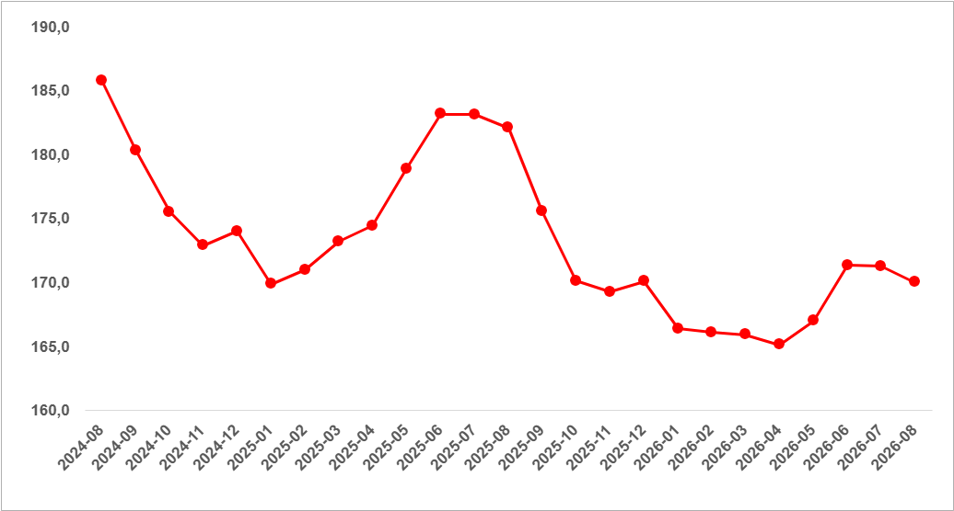
Kaynak: sahibinden.com, Betam

Reel kira İstanbul’da düşerken Ankara’da yükseldi
Reel kira fiyat endeksi Ağustos’ta önceki aya kıyasla Ankara’da artarken İzmir’de sabit kalmış, İstanbul’da düşmüştür (

Şekil 2). Bir önceki aya kıyasla reel kira değişimi İstanbul’da yüzde -0,2, Ankara’da yüzde 0,2, İzmir’de ise yüzde 0’dır. Reel kira endeksi İstanbul’da 206,1, Ankara’da 254,7, İzmir’de ise 191,6 olmuştur.

Şekil 2: Üç büyük ilde reel kira endeksi (2017 Eylül=100)
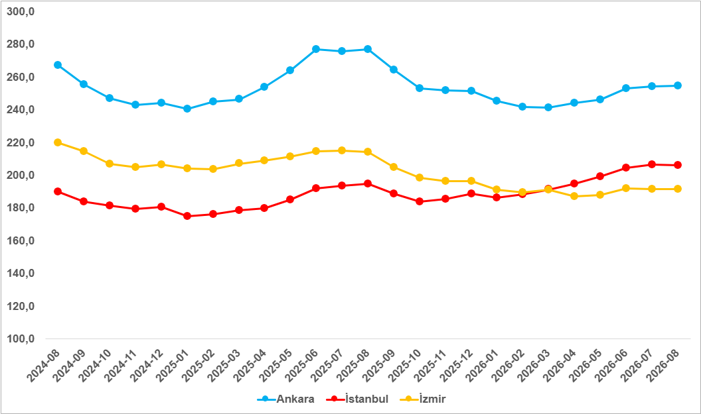
Kaynak: sahibinden.com, Betam

Ülke genelinde reel kiradaki yıllık değişim negatif alanda
Ülke genelinde enflasyondan arındırılmış (reel) kiradaki yıllık değişim oranı Ağustos ayında da negatif bölgedeki seyrine devam etmiştir (Şekil 3). Yıllık reel kira değişim oranı yüzde -6,6’dır.
Şekil 3: Türkiye reel kira fiyatlarının yıllık değişimi (%)
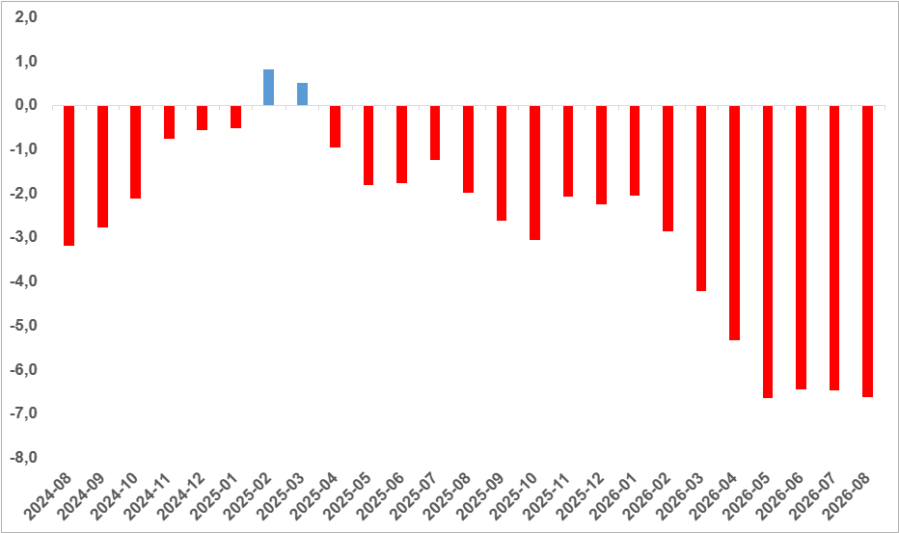
Kaynak: sahibinden.com, Betam

Reel kiralar bir önceki yıla kıyasla İstanbul’da artarken, Ankara’da ve İzmir’de azaldı
Bir önceki yılın aynı ayına kıyasla reel kiralar İstanbul’da artmış, Ankara ve İzmir’de ise azalmıştır (Şekil 4). Yıllık reel kira değişimi İstanbul’da yüzde 5,8, Ankara’da yüzde -8, İzmir’de ise yüzde -10,5’tir.
Şekil 4: Üç büyük ilde reel kira fiyatlarının yıllık değişimi (%)
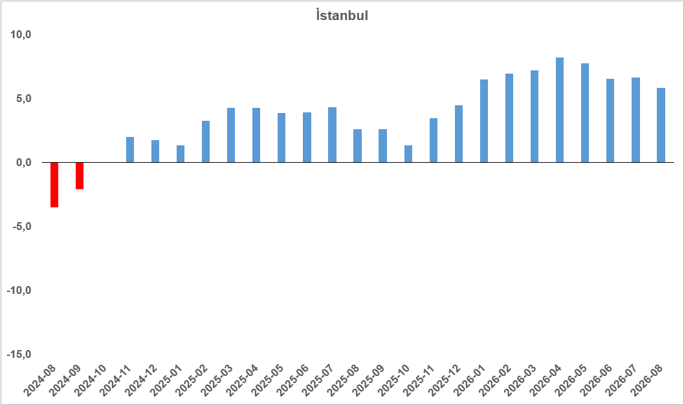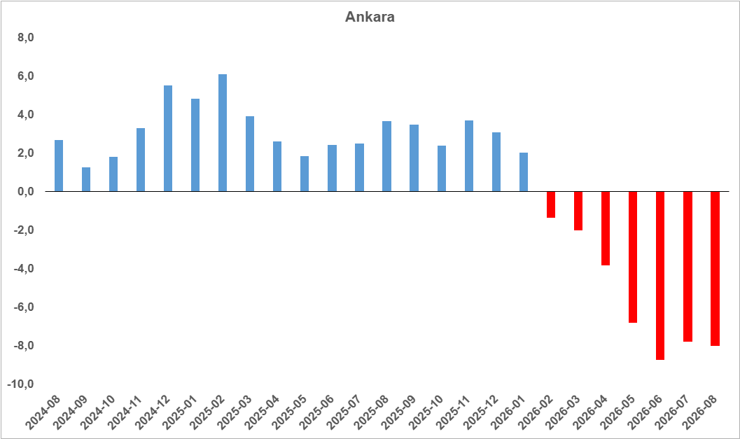

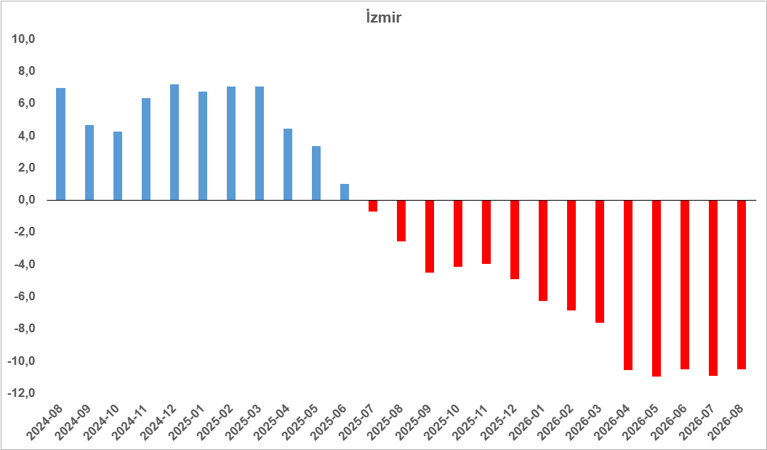
Kaynak: sahibinden.com, Betam

Ülke genelindeki cari kira fiyatları artış oranında düşüş
Ortalama cari kira m² fiyatı ülke genelinde 297,4 TL, İstanbul’da 463,9 TL, Ankara’da 300 TL, İzmir’de ise 333,3 TL olmuştur. Bir önceki yılın aynı ayına kıyasla ortalama cari kira m² fiyatındaki değişim ülke genelinde yüzde 22,8, İstanbul’da yüzde 39,2, Ankara’da yüzde 21, İzmir’de ise yüzde 17,6 olmuştur (Şekil 5).
Şekil 5:Türkiye ve üç büyük ilde bir önceki yılın aynı ayına göre cari kira fiyatı değişimi (%)
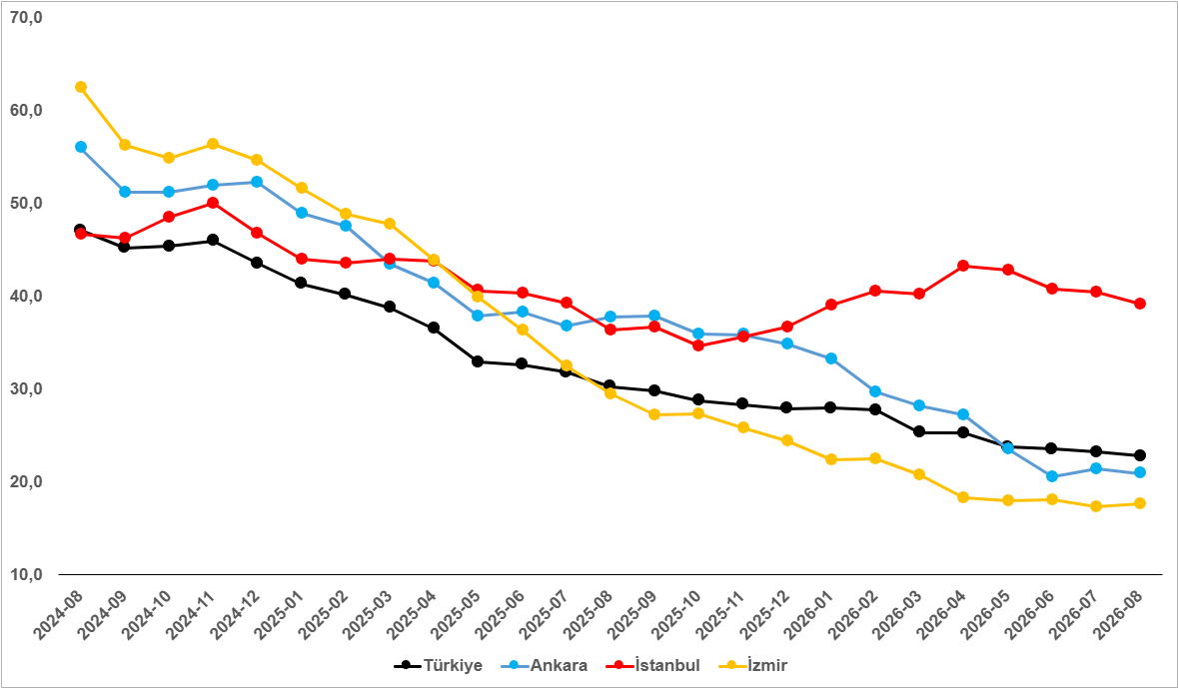
Kaynak: sahibinden.com, Betam

Büyükşehirlerde yıllık kira artışlarında farklılaşma
Ağustos ayında yıllık ortalama cari kira m² fiyatındaki değişim büyükşehirlerde farklılık göstermektedir (Tablo 1). En yüksek fiyat artışı görülen iller: İstanbul (yüzde 39,2), Mardin (yüzde 32,5), Kayseri (yüzde 30,4), Ordu (yüzde 27,1) ve Denizli’dir (yüzde 25). En düşük kira artışının görüldüğü iller: Balıkesir (yüzde 15,2), Manisa (yüzde 13,6), Tekirdağ (yüzde 12,5), Hatay (yüzde 11,1) ve Malatya’dır (yüzde 8,6).
Tablo 1: Yıllık kira artışlarının en yüksek ve en düşük olduğu iller – 2026 Ağustos
İller | 2025 Ağustos m² Fiyatı | 2026 Ağustos m² Fiyatı | Yıllık Cari Kira Artışları (%)
Türkiye Ortalaması | 242,2 | 297,4 | 22,8
İstanbul | 333,3 | 463,9 | 39,2
Mardin | 118,8 | 157,3 | 32,5
Kayseri | 115,0 | 150,0 | 30,4
Ordu | 176,9 | 224,8 | 27,1
Denizli | 200,0 | 250,0 | 25,0
Balıkesir | 230,8 | 265,8 | 15,2
Manisa | 200,0 | 227,3 | 13,6
Tekirdağ | 200,0 | 225,0 | 12,5
Hatay | 150,0 | 166,7 | 11,1
Malatya | 121,4 | 131,8 | 8,6
Kaynak: sahibinden.com, Betam
- Kiralık konut piyasası talep analizi
- Kiralık konut talebi
Kiralık konut talebinde azalış
Şekil 6, ülke genelindeki kiralık konut talebinin seyrini göstermektedir. Kiralık konut talebi göstergesi 6 farklı verinin birleştirilmesiyle oluşturulmuştur. Bu veriler; ilanların görüntülenme sayısı, ilanların favoriye eklenme sayısı, ilan sahiplerine gönderilen toplam mesaj sayısı, sahibinden.com uygulaması üzerinden yapılan toplam telefon araması sayısı, Google Analytics’ten edinilen sahibinden.com mobil ve web platformlarında kiralık emlak kategorisine ve ilgili aya ait kullanıcı ve sayfa görüntüleme sayılarından oluşmaktadır.

Kiralık konut talebi göstergesi oluşturulurken bu serilerin 2020 Şubat ayındaki değerleri ayrı ayrı 100'e eşitlenmiş, diğer aylardaki değerleri ise buna göre oranlanarak hesaplanmıştır. Ardından bu göstergelerin ağırlıklı ortalaması alınarak yeni talep göstergesinin ilgili aydaki değeri hesaplanmıştır. Bu göstergenin yükselmesi konut talebinin arttığını, düşmesi ise konut talebinin azaldığını belirtmektedir. Talep göstergesindeki artış ya da azalış miktarı ise konut talebinin ne ölçüde değiştiği hakkında bilgi vermektedir.

Kiralık konut piyasasında talebin önemli bir özelliği de mevsimsel etkiye açık olmasıdır. Mevsimsel etki Şekil 6’da açıkça gözlemlenmektedir: Nisan ve Temmuz arasında artan talep, izleyen aylarda Kasım’a kadar azalmakta ardından yükselişe geçmektedir. Kiralık konut talebinde ortaya çıkan bu dalgalanmaların tayinle il değiştiren kamu görevlilerinin ve üniversite öğrencilerinin etkili oldukları düşünülebilir. Bu nedenle talep göstergesinde değişimler yorumlanırken mevsimsel etkiler göz önünde tutulmalıdır.
Şekil 6: Talep göstergesi (2020 Şubat=100)
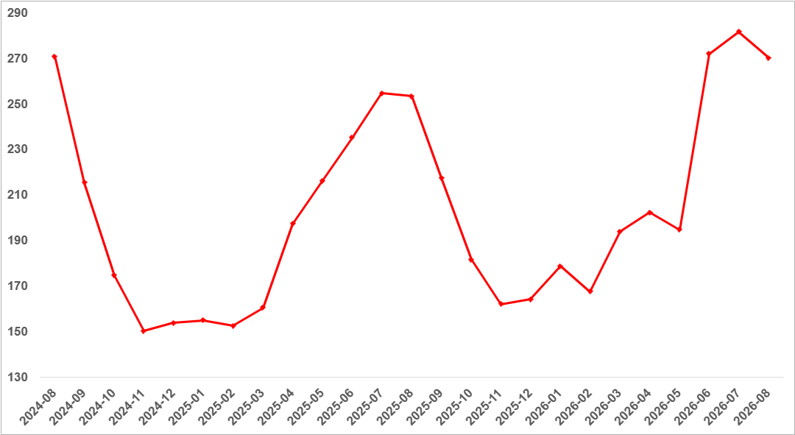
Kaynak: sahibinden.com, Betam

Kiralık konut talep endeksindeki değişim bir önceki aya kıyasla yüzde -4,1 bir önceki yılın aynı ayına kıyasla ise yüzde 6,7’dir (Şekil 6).
- Yayından kaldırılan ilanların yaşam sürelerine göre analiz
Kiralık ilan yaşı ülke genelinde ve İzmir’de azaldı, Ankara’da sabit kaldı, İstanbul’da arttı
Şekil 7, kiralık konut kapatılan ilan yaşının ülke genelinde ve üç büyük ildeki seyrini göstermektedir.
Kiralık konut kapatılan ilan yaşı ilgili ayda kullanıcı tarafından kapatılan kiralık konut ilanlarının yayında kalma sürelerini toplar ve o ay kullanıcı tarafından kapatılan tekil ilan sayısına böler. Dolayısıyla, bu sayı bir ilanın ortalama kaç gün yayında kaldığını göstermektedir. Kiralık konut kapatılan ilan yaşı, kiralanmak istenen konutların ne kadar kolay ya da zor kiralandığının bir diğer ölçütü olarak düşünülmelidir. Bu göstergenin artması konutların daha uzun süre ilanda kaldıklarını ve daha zor ya da yavaş kiralandıklarına işaret ederken tersi durumda da konutların daha kolay ya da hızlı kiralandıklarını göstermektedir.

Bir önceki aya kıyasla kapatılan ilan yaşı ülke genelinde 0,4 gün, İzmir’de 1,8 gün kısalmış, Ankara’da sabit kalmış, İstanbul’da ise 0,4 gün uzamıştır. Kapatılan ilan yaşı ülke genelinde 27,2 gün, İstanbul’da 22,6 gün, Ankara’da 24,3 gün, İzmir’de ise 37,2 gün olmuştur.

Şekil 7: Kiralık konut kapatılan ilan yaşı (Gün)
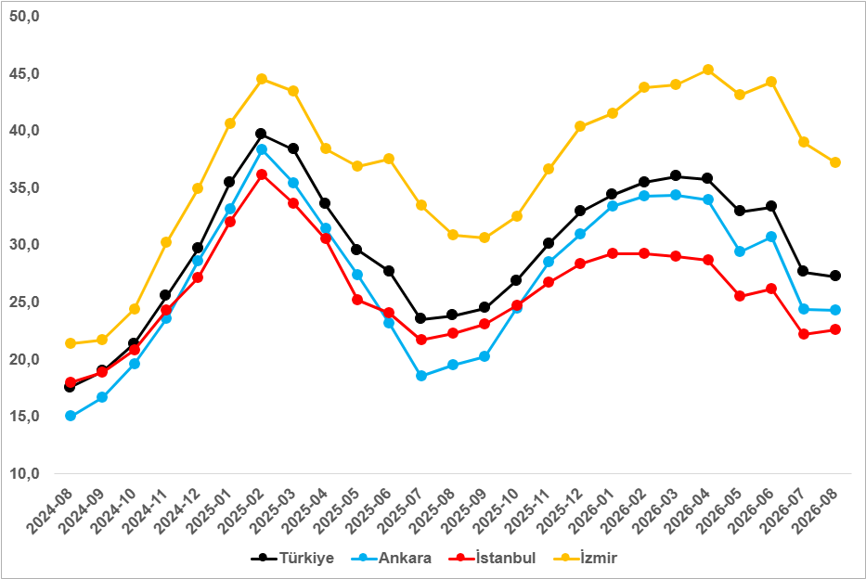
Kaynak: sahibinden.com, Betam

Büyükşehirlerdeki kiralık ilan yaşlarında farklılık
Tablo 2, geçen aya göre kapatılan kiralık ilan yaşının en çok arttığı ve en çok azaldığı 5’er ili göstermektedir. Azalışın en yüksek olduğu iller Ordu (12 gün), Manisa (5,4 gün), Samsun (3,8 gün), Muğla (3 gün) ve Trabzon’dur (2,8 gün). Kiralık ilan yaşının en çok arttığı iller Diyarbakır (2,2 gün), Malatya (2,4 gün), Erzurum (3,4 gün), Van (5 gün) ve Şanlıurfa’dır (6,3 gün).

Tablo 2: Bir önceki aya göre kiralık konut kapatılan ilan yaşının en hızlı arttığı ve azaldığı iller – 2026 Ağustos
İller | Kiralık Kapanan İlan Yaşı, 2026 Temmuz | Kiralık Kapanan İlan Yaşı, 2026 Ağustos | Aylık Değişim (Gün)
Türkiye Ortalaması | 27,6 | 27,2 | -0,4
Ordu | 50,1 | 38,1 | -12,0
Manisa | 36,3 | 30,9 | -5,4
Samsun | 37,2 | 33,4 | -3,8
Muğla | 37,4 | 34,4 | -3,0
Trabzon | 36,0 | 33,2 | -2,8
Diyarbakır | 15,3 | 17,6 | 2,2
Malatya | 14,2 | 16,6 | 2,4
Erzurum | 20,6 | 24,0 | 3,4
Van | 17,4 | 22,4 | 5,0
Şanlıurfa | 20,8 | 27,1 | 6,3
Kaynak: sahibinden.com, Betam

Açıklamalar kutusu
Gösterge | Açıklama
Kiralık m² fiyat | Emlak Endeksinden üretilmektedir:  Tabakalanmış Ortanca Fiyat yöntem uygulanmaktadır.  Öncesinde uç değer temizliği de yapılmaktadır. Hatalı girilen ilan fiyatları temizlenmektedir. (Hem fiyat hem metrekare verisi üzerinden temizlik yapılmaktadır.)
Kiralık adet | Ayın herhangi bir günü yayında olan tüm kiralık konut ilanları sayılmaktadır.  İlan sayıları tekilleştirilmiştir.
Kiralanan/ Top. Kiralık | Pay:(Kiralık) Kullanıcının kendi isteği ile o ay kapatılan ilan sayısı * (1- o ayki kiralık konut kategorisindeki “ilan satmaktan vazgeçtim yüzdesi”)  Not: Otomatik kapatılan ilanlar (süresi dolan) dahil edilmemiştir. Kullanıcının kapattığı ilanlarda ise kullanıcılara ilanı neden kapattıklarına ilişkin bir anket yapılmaktadır. Bu anketin cevapları “sahibinden.com aracılığı ile kiraladım”, “sahibinden.com dışında kiraladım” ve “kiralamaktan vazgeçtim”dir. Bu ankete cevaplayanların sayısından “kiralamaktan vazgeçtim” seçilmiş olanlar düşülmüştür. Burada elde edilen sayı kiralanan konut sayısının bir göstergesi olmaktadır.  Payda: Ayın herhangi bir günü yayında olan tüm kiralık konut ilanları sayılmaktadır.
Kiralık konut -Kapatılan ilan yaşı (gün) | İlgili ayda kullanıcı tarafından kapatılmış kiralık konut ilanlarının (hala kapalı olmalı) yayında kaldığı gün sayısı toplamı/ tekil ilan sayısı (kullanıcı tarafından kapatılan). Örneklem seçiminde “çeyrekler arası açıklık” yöntemi kullanılmaktadır.

Reel fiyatlar 2017 Eylül ayı referans alınarak hesaplanmıştır. Bu değerin 100’den büyük (küçük) olması reel kira fiyatlarının referans döneme kıyasla yükseldiğini (düştüğünü) göstermektedir.
Arama sayılarına ait veri 2020 Şubat ayından itibaren mevcut olduğundan talep göstergesi bu tarihten sonraki dönemde hesaplanmıştır.
Ayrıntılı açıklama için kutu açıklamalara bakınız.

